 |  | 데이터융복합∙소비자리서치 전문 연구기관  컨슈머인사이트 보도자료
기관 | 컨슈머인사이트 |  | 이메일 | Sammy.park@consumerinsight.kr
문의 | 박승표 이사 |  | 연락처 | 02) 6004-7661
배포일 | 2022년 10월 6일(목) 배포 |  | 매수 | 5매

■ 2022년 자동차 기획조사 리포트 ② 품질 경쟁력 평가
초기품질은 렉서스∙현대, 내구품질은 렉서스∙제네시스
초기품질(구입 1년 이내 신차)
수입차 : 렉서스∙토요타, 100 PPH 이하로 압도적 1, 2위
국산차 : 현대, 7년 연속 선두…제네시스 2위→5위로 하락
국산차 평균이 수입차 앞서지만 상위권은 여전히 열세
내구품질(구입 평균 3년 경과)
수입차 : 렉서스∙토요타 1, 2위 유지…볼보, 처음으로 3위
국산차 : 제네시스 2년 연속 1위…현대, 한국지엠 2, 3위
내구품질 끝판왕 렉서스, 경쟁사 초기품질보다 문제점 적어

○ 구입 1년 이내 신차의 초기품질에서 국산 브랜드는 현대차가, 수입 브랜드는 렉서스가 최고평가를 받았다. 3년된 차의 내구품질에서는 제네시스와 렉서스가 각각 1위를 차지했다. 볼보는 초기품질에 이어 내구품질에서도 수입 브랜드 3위에 오르며 약진하고 있다.
○ 데이터융복합∙소비자리서치 전문기관 컨슈머인사이트의 ‘연례 자동차 기획조사(매년 7월 10만명 대상)’에서 새 차 구입 후 약 1년과 3년이 지난 소비자를 대상으로 각각 ‘초기품질(TGW-i : Things Gone Wrong-initial)’과 ‘내구품질(TGW-d : Things Gone Wrong-durability)’에 대해 묻고 국산차와 수입차 브랜드별로 ‘100대 당 문제점 수(PPH)’를 산출해 비교했다. PPH는 숫자가 작을수록 문제점 수가 적은 것으로, 품질 경쟁력이 우수함을 뜻한다.
□ 올해 조사부터 품질평가 기준을 기존 177개에서 185개 항목으로 확대했다. 최근 비중이 크게 늘어난친환경 차량(HEV, PHEV) 관련 항목과 능동형 안전사양 항목이 주로 추가됐다.

■ 초기품질(TGW-i) : 국산차 평균, 2년 연속 수입차 앞질러
○ 구입 1년 이내 수입 브랜드의 초기품질은 렉서스가 84 PPH(이하 단위 생략)로 1위, 토요타가 88로 2위를 유지했다. 그 뒤로는 볼보(115), BMW(117), 폭스바겐(130) 순이었다[그림1].
□ 토요타그룹 2개 브랜드(렉서스·토요타)의 두자릿수 PPH는 대당 문제 발생 건수가 1건도 안 됨을 뜻하는 것으로, 이들 이외에는 어떤 브랜드도 달성하지 못한 기록이다. 두 브랜드는 2016년 이후 7년째 선두경쟁을 해 왔으며 이번에도 나란히 1, 2위를 차지했다. 볼보는 작년에 이어 올해도 3위를 지켰다.
□ 수입차 브랜드는 대부분 개선된 초기품질을 보이며 평균 PPH가 143(작년 대비 -9)로 향상됐으나 1위 렉서스(+11)만 유일하게 후퇴했다. 폭스바겐은 -53으로 대폭 개선되며 오랜만에 순위에 올랐다.
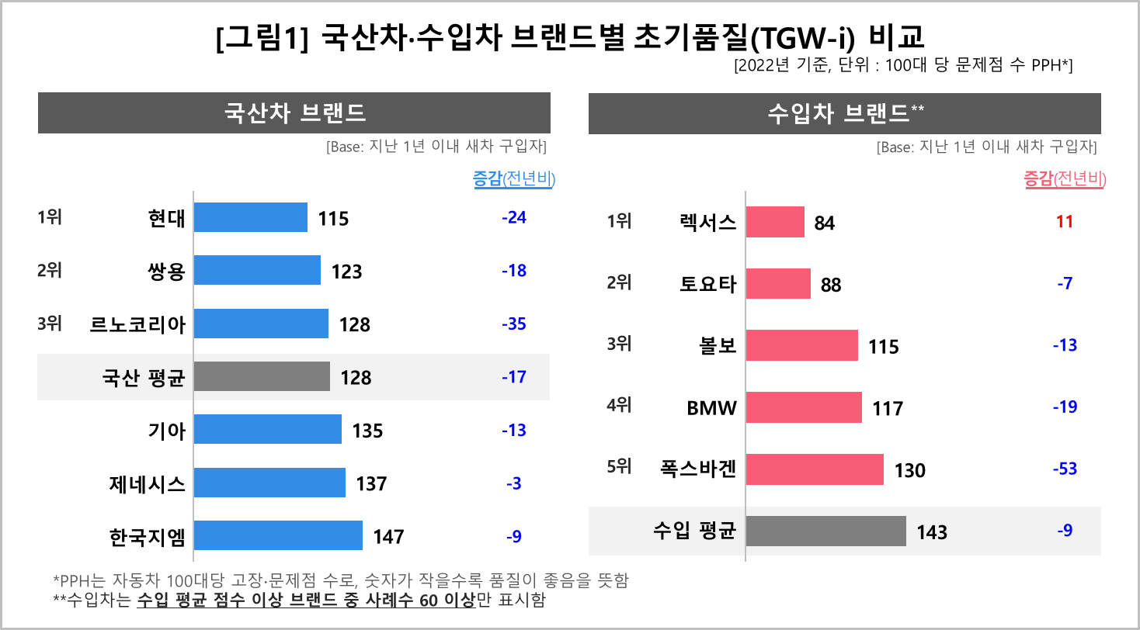
○ 국산차는 현대가 115로 1위를 차지했고 쌍용(123), 르노코리아(128)가 2, 3위로 뒤를 이었다. 기아(135), 제네시스(137), 한국지엠(147)은 평균 아래에 머물렀다. 현대차는 7년 연속 1위를 지킨 반면 제네시스는 작년 2위에서 올해 5위로 순위가 떨어졌다.
□ 1위 현대차는 -24로 호조를 보였고, 작년 2위였던 제네시스는 -3으로 소폭 개선됐으나 작년(-46)에 비해 크게 둔화되면서 순위가 하락했다.
□ 르노코리아는 가장 큰 폭 개선(-35)되며 단숨에 3위로 뛰어 올랐는데, 6개월 이내 구입자만을 따질 경우 85로 가장 우수한 초기품질을 보였다. 쌍용은 -18을 기록하며 1계단 상승해 2위에 올랐다.
○ 국산차는 올해 모든 브랜드의 PPH가 감소(품질 향상)하며 작년에 이어 큰 상승세를 이어갔다. 평균 PPH 128로 2년 연속 수입차(143)를 앞섰다. 수입차 평균이 향상(-9)된 것보다 국산차가 더 크게 향상(-17)되며 수입차와의 간격을 벌렸다.

■ 내구품질(TGW-d) : 렉서스, 문제점 수 늘었지만 압도적 우위 지켜
○ 수입차 내구품질 역시 렉서스(107)와 토요타(128)가 1, 2위를 차지했고 3위는 볼보(206)였다. 이어서 꽤 큰 점수 차이로 BMW(263), 벤츠(268), 아우디(296)가 뒤를 이었다[그림2].
□ 렉서스와 토요타는 작년에 이어 압도적인 우위로 최상위권을 유지했다. 렉서스는 초기품질, 내구품질모두 PPH가 커지긴 했으나 다른 브랜드와 경쟁을 거론할 수준은 아니다. 렉서스 고객이 신차 구입 후 3년간 경험한 문제점 수는 토요타를 제외한 모든 브랜드 소비자가 1년간 경험한 문제점 수(초기품질)보다도 적다. 렉서스의 품질은 그만큼 탁월하며, 내구품질은 상상 이상이다.
□ 볼보는 내구품질에서 올해 처음으로 순위에 올랐다. 서비스 분야에 이어 품질평가 양대 분야에서도 약진하며 유럽계 브랜드 내 1위를 굳혀가는 모습이다.
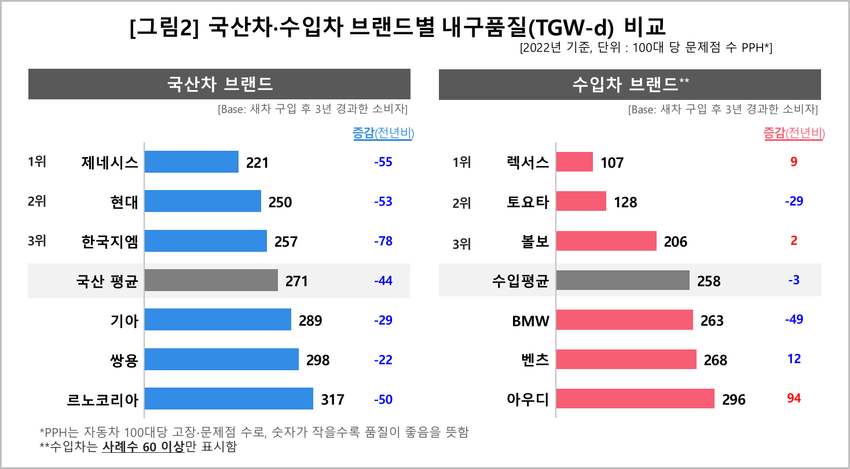
○ 국산차 내구품질은 제네시스(221)가 1위를 지켰고 현대차(250)와 한국지엠(257)이 2, 3위였다. 그 뒤로는 상당한 차이를 두고 기아(289), 쌍용(298), 르노코리아 순(317)이었다.
□ 제네시스는 올해도 큰 폭(-55)의 개선 효과를 보이며 처음 별도 브랜드로 다뤄진 작년에 이어 2년 연속 내구품질 1위를 차지했다.
□ 한국지엠은 -78로 제일 큰 상승폭을 보이며 작년 5위에서 3위로 뛰어올랐다. 초기품질 상위권인 쌍용과 르노코리아의 경우 내구품질은 하위권으로 처져 있어 격차를 줄이려는 노력이 필요해 보인다.
○ 내구품질 국산차 평균(271)은 아직 수입차(258)에 비해서는 뒤지지만 올해 큰 폭(-44)으로 개선되면서 -3에 그친 수입차를 맹추격하고 있다. 다만 국산 상위권과 수입 상위권 간 차이는 아직도 매우 크다.

■ 국산차 품질 경쟁력 개선 불구 세계최고 수준과 큰 차이
○ 국산차, 수입차 모두 문제점 수가 감소하는 추세이며 특히 국산차의 경우 해마다 큰 폭으로 줄며 상당한 품질 개선 효과가 이뤄지고 있다.
○ 그럼에도 품질 최상위권 브랜드 간에는 여전히 국산차의 열세가 확연하다. 토요타그룹 2개 브랜드(렉서스, 토요타)는 내구품질에서 국산차 1, 2위를 더블스코어 차이로 앞서가고 있다. 이들 브랜드 3년된 차의 문제점 수(내구품질)가 다른 모든 브랜드의 1년 이내 신차 문제점 수(초기품질)보다 적다는 점은 경이로울 정도다. 국산차의 전반적인 품질 수준은 일반 수입차 못지 않으나 세계 최고 수준과는 아작 큰 차이가 있음을 확인할 수 있다.

컨슈머인사이트는 비대면조사에 효율적인 대규모 온라인패널을 통해 자동차, 이동통신, 쇼핑/유통, 관광/여행, 금융 등 다양한 산업에서 요구되는 전문적이고 과학적인 리서치 서비스를 제공하고 있습니다. 다양한 빅데이터를 패널 리서치 데이터와 융복합 연계하여 데이터의 가치를 높이고 이를 다양한 산업에 적용하는 데 집중하고 있습니다. 특히 최근에는 100% 모바일 기반으로 전국민 표본 대표성을 가진 조사 플랫폼 '국대패널'을 론칭하고 조사업계 누구나 사용할 수 있도록 개방했습니다.
이 조사결과는 자동차전문 리서치회사 컨슈머인사이트가 2001년 시작한 표본규모 10만의 초대형 '연례 자동차 기획조사'의 제22차 조사(2022년 7월 실시)로부터 나온 것입니다.
◈ 참고 : 「컨슈머인사이트」 '연례 자동차 기획조사' 개요 :
「컨슈머인사이트」는 2001년부터 매년 7월 10만명의 자동차 소비자를 대상으로
자동차 연례기획조사(Annual Automobile Syndicated Study)를 아래와 같은 설계로 수행해 오고 있음.

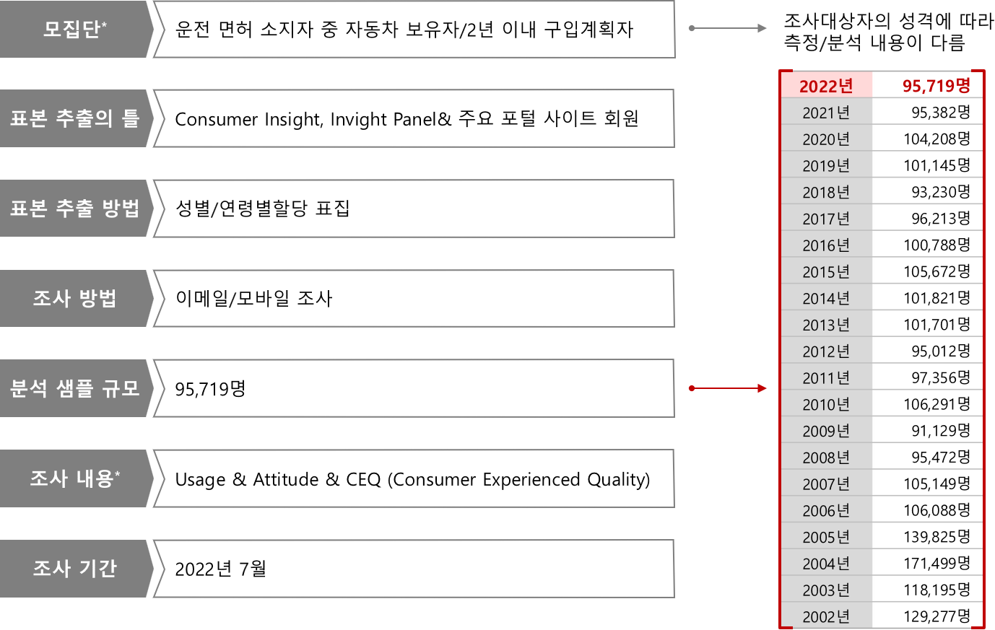
Copyright ⓒ Consumer Insight. All rights reserved. 이 자료의 저작권은 컨슈머인사이트에 귀속되며 보도 이외의 상업적 목적으로 사용할 수 없습니다.
For-more-Information
박승표 이사 | sammy.park@consumerinsight.kr | 02)6004-7661
정동운 부장 | jungdw@consumerinsight.kr | 02)6004-7602
[알림] 국산∙수입 품질 만족도, 내년부터 ‘통합 비교’ 합니다
컨슈머인사이트는 국산과 수입차별로 따로 제시하던 자동차 품질 만족도(TGW-I, TGW_d) 평가를 앞으로는 통합 비교하기로 했습니다. 수입차 판매량이 크게 늘고 구매층 특성에 현격한 차이가 없어진 데 따른 것입니다. 원산지 구분 없이 동일 선상에서 같은 잣대로 비교함으로써 고객에게 올바른 선택기준을 제시하고 서비스 수준을 높이는 데 기여할 것으로 기대합니다(이해를 돕기 위해 올해 부문별 톱10 통합 순위와 점수, 최근 10년 부문별, 원산지별 톱5 순위 자료를 첨부하니 참고 바랍니다).
